J-07 Kinectを使ったペイントツールの製作

伊東 秀輔
指導教員 石舘 勝好

1．はじめに
私は，Javaを通じて学んだオブジェクト指向について興味を持ち，就職先での使用が予定されているC#を使って深く学びたいと考えた．また，NUI（Natural User Interface）を実現するデバイスとして話題となっているKinectを活用して，面白いアプリケーションを作りたいと考え，このテーマに取り組むことにした．
2．開発環境
・ハードウェア：Kinect，PC，プロジェクタ
・ライブラリ：OpenNI，NITE
・OS：Windows７
・開発言語：Microsoft Visual Studio 2010 C#
3．システムの概要
・Windowsのペイントツールを参考に，体の動きで絵を描くアプリケーションを作成する(図1)．
・腕の動きで自由曲線を描ける．その他にも，四角形や丸，直線はジェスチャーの認識により簡単に描けるものにする．
・ペンやブラシ，色の変更を可能とする．

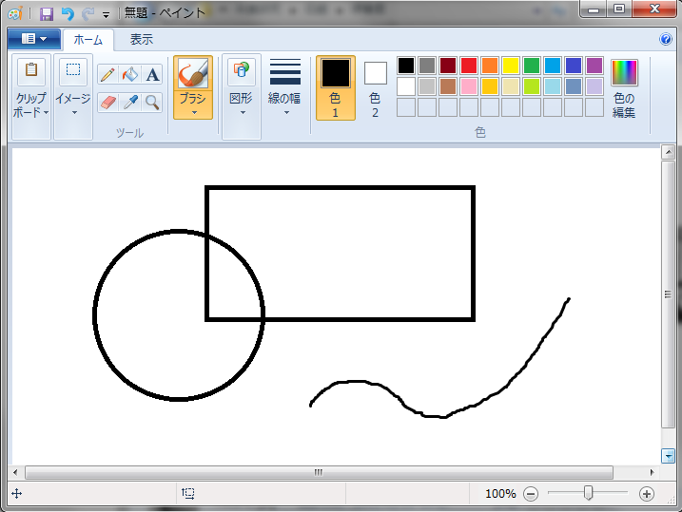
図1． ペイントツール
4．OpenNIの概要
4.1 OpenNIのライブラリ構成
OpenNIは，Kinectの環境設定，RGBカメラ（画像を取得），3Dセンサー（距離を測る），IRカメラ(3D センサーのための赤外線（infra-red）出力），オーディオデバイス(マイク)といった，Kinectで利用可能なカメラ，センサーを使用するためのインターフェースである．
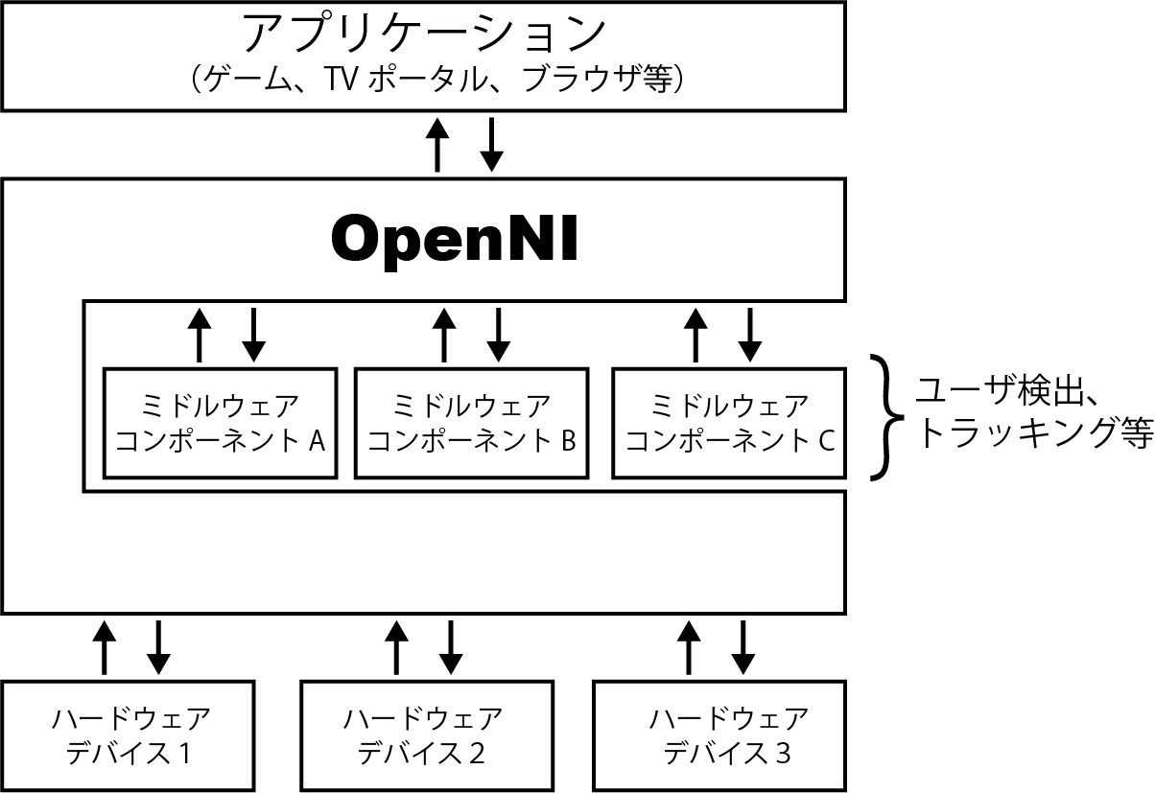
図2．OpenNIのライブラリ構成
4.2 使用するOpenNI及びNITEライブラリ
OpenNI，NITEのクラスのうち本研究で使用するクラスを表１に示す．
表１．OpenNI，NITEの主なクラス
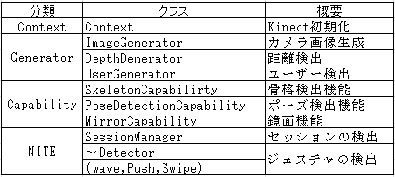

5．設計と作成
5.1 ペイントツールの試作
Windowsフォームを使って，基本的なペイント機能を作成し，グラフィック処理，イベント処理の実装方法を学んだ．
5.2 関節の検出
SkeletonCapabilityクラスを利用すれば，人の関節の座標を取得する事が出来る．
KinectとOpenNIで，頭，首，右肩，右ひじ，右手首など代表的な関節全20箇所の3次元座標を取得できる．
5.3 関節の3次元座標を使った描画
右手をマウスに見立てて，そのＸＹ座標値を取得して描画用のポインタを動かす処理を作成した．
SessionManagerとDetectorのイベントを取得し，右手を前に突出，固定することにより描画モードに移行する．描画モード中に動きを止めることにより描画モードを抜ける．発生するイベントと状態遷移を図3に示す．
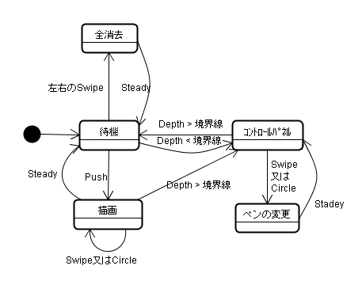
Push …手を前に出す．
Steady…動作停止．
Swipe…上下左右手を動かす．
Circle…手の円を検出．
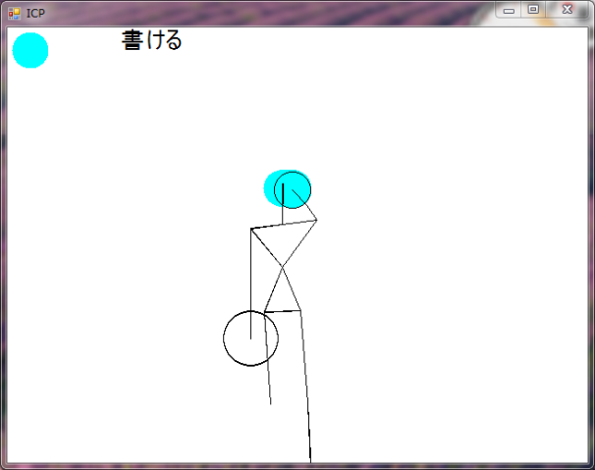
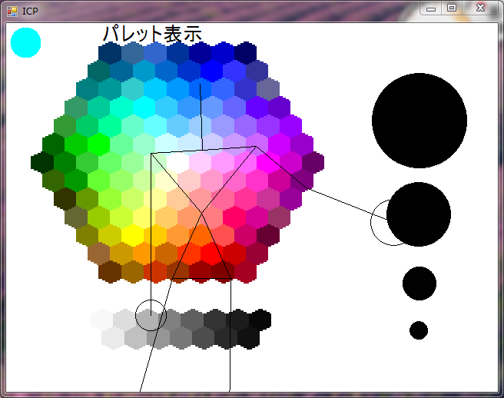

図4．コントロールパネルと描画モード
6. 検証
・色の変更やペンの太さを変更できる．
・SessionManagerを使用して描く事が出来る．
・SessionManagerの感度が不安定である．
・2人以上入った場合，Detectorが誤作動する．
7． おわりに
C#を通して，オブジェクト指向に対してより深く理解することが出来た．ジェスチャによる丸や四角形，直線の変更は出来なかったが，色の変更やペンのサイズ変更を作る事が出来た．

参考文献
(1)中村 薫：KINECTセンサープログラム，
秀和システム，2011
(2)かおるんダイアリー：
http://d.hatena.ne.jp/kaorun55/
(3)OpenNI公式サイト：http://openni.org/
図3． 状態遷移図

